

**BÁO CÁO ĐỒ ÁN**

PHP & MySql



**Chủ đề**: Trang website Tin Tức

**SVTH**: Nguyễn Hữu Nhân – MSHV: 002364

**GVHD**: Thầy Huỳnh Thanh Sơn

November 8, 2019

NHẤT NGHỆ

1. **Mở Đầu :**
2. **Databases**: news.sql (trong folder database)
3. **Địa chỉ các trang**:

* Trang chủ : <http://localhost/news/>
* Admin : <http://localhost/news/quantri/>

1. **Mục đăng nhập** :

* Đăng nhập ADMIN:
  + - * User: ti
      * Pass: 1

1. **Giới Thiệu Website:**
2. Mục đích của website:

Tạo ra một trang có thể đăng tải tin tức, thông tin thường xuyên. Các thông tin này được thu thập nhanh chóng từ nhiều nguồn tin cậy khác nhau.

1. Đối tượng cần sử dụng:

* Các doanh nghiệp
* Các trang báo cần trang trực tuyến

1. **Các chức năng của trang web:**
2. **Trang Public :**

* Giao diện toàn bộ trang index:

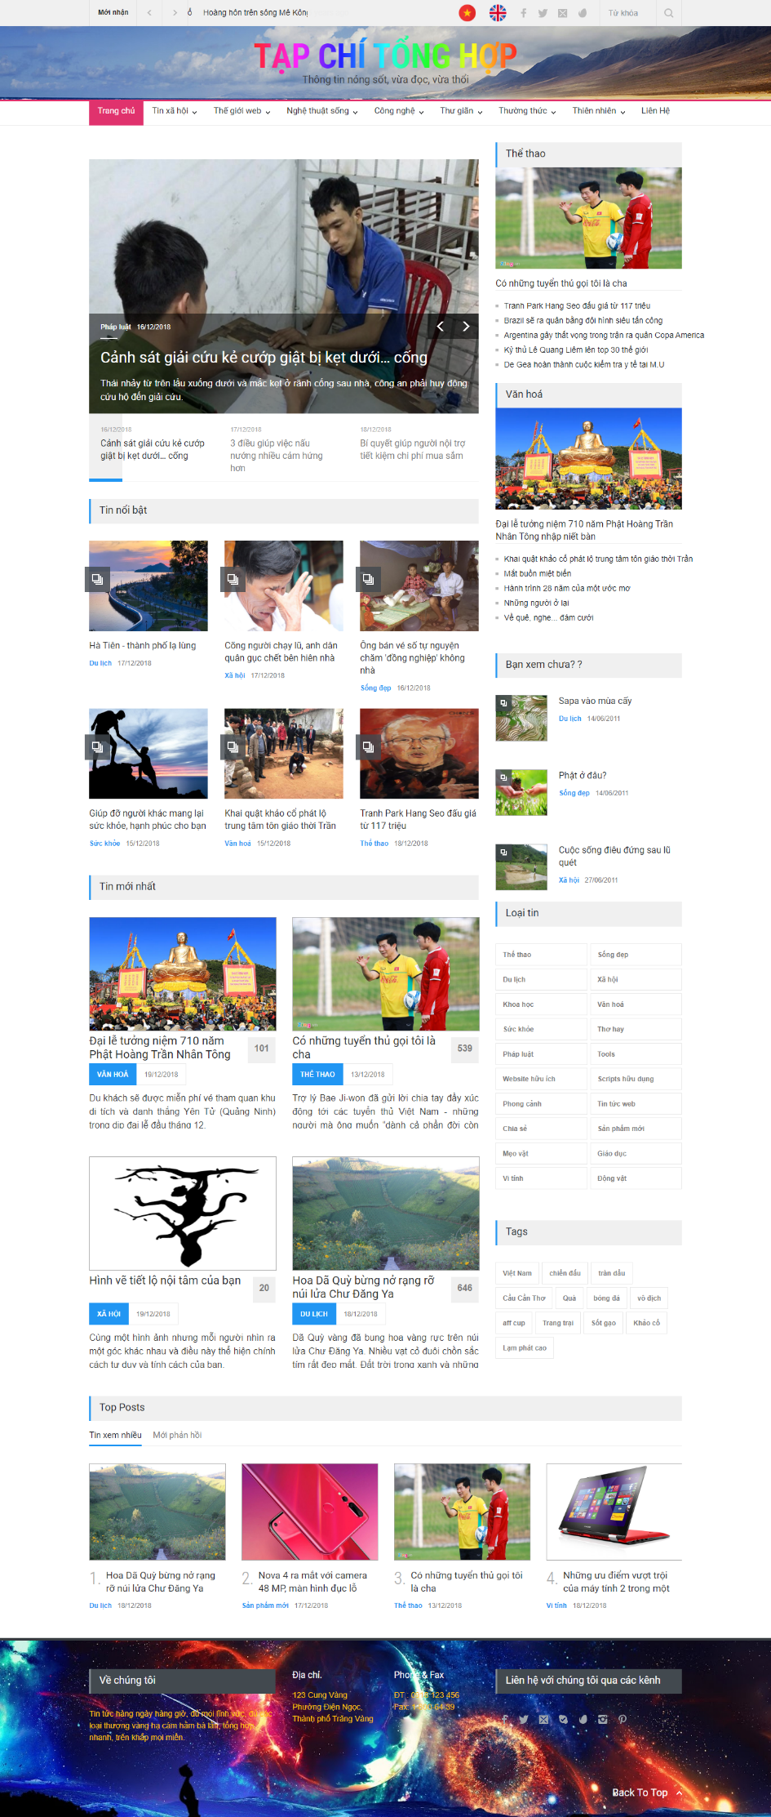

* Header bao gồm: Logo Đa ngôn ngữ, tin nhanh hot,
* liên kết social network, search.
* Thanh Menu : trang chu, thể loại + loại tin, trang liên hệ
* Banner bao gồm: Logo banner, slogan, background image
* Center gồm:
  + Tin Nổi Bật
  + Tin mới
  + Tin xem nhiều
  + Tin ngẫu nhiên
  + Tin trong loại và trong tags
* Footer gồm: Giới thiệu, địa chỉ, trang liên kết và neo.
* Giao diện trang tin trong loại:
* Có phân trang
* Có lượt xem
* Có thanh điều hướng.
* Mô tả về tin.
* Tiêu Đề
* Hình ảnh mô tả

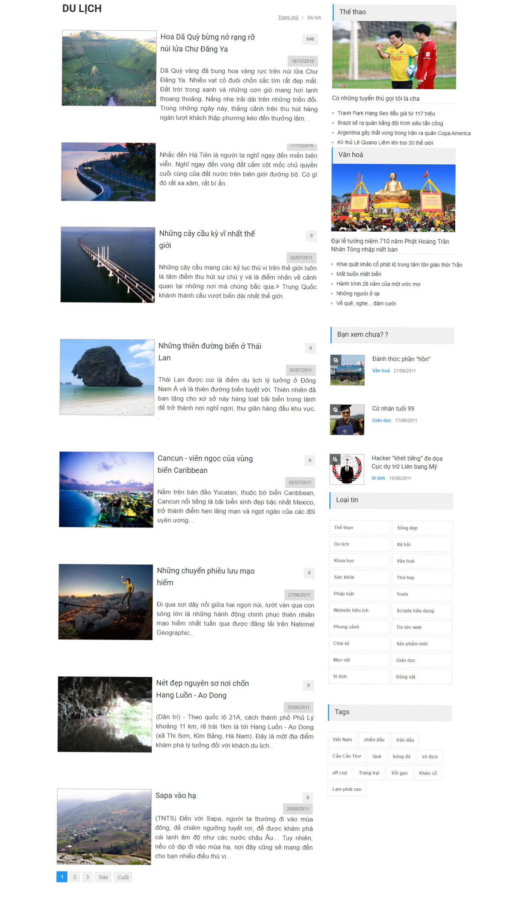

* Chi tiết tin :
* Hình ảnh
* Tiêu Đề
* Mô tả
* Nội dung
* Thời gian
* Tác Giả
* Comment
* Tin liên quan
* Chia sẽ
* Để lạibình luận

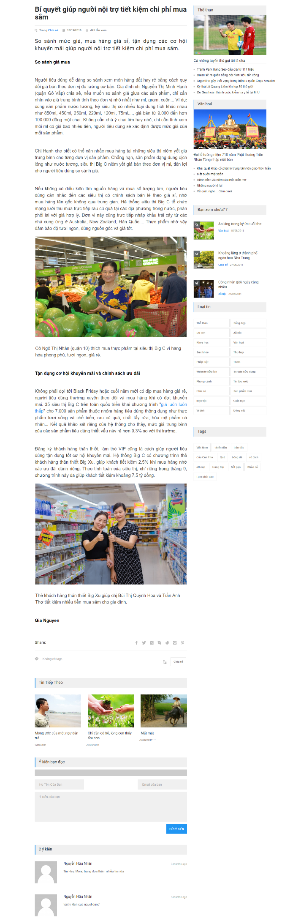

* Trang liên hệ: Thông tin sẽ gửi về mail của admin

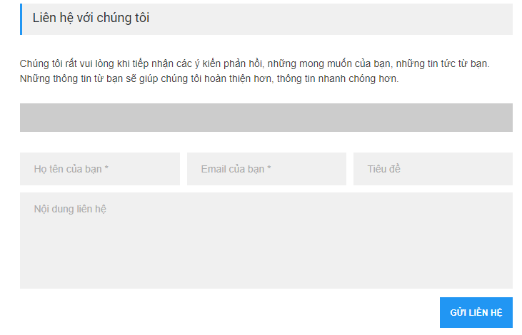

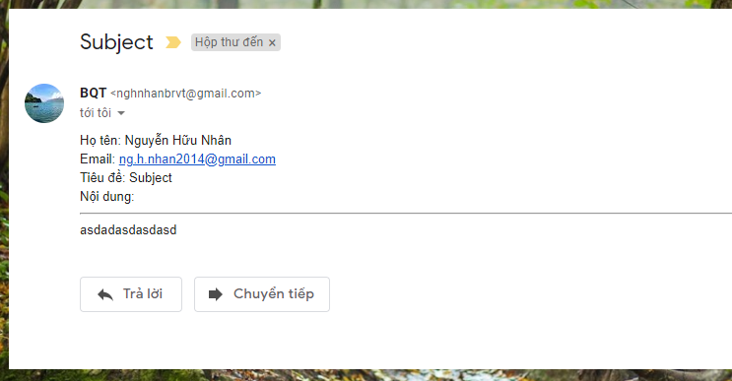

1. **Trang Admin:**

* Trang login:

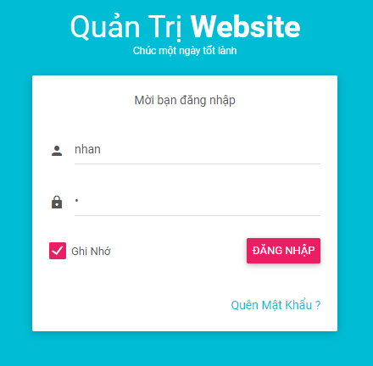

* Trang index:
* Thông tin user
* Menu Quản lý các danh mục
* Thống kê số liệu (demo)
* Tìm Kiếm
* Task và thông báo

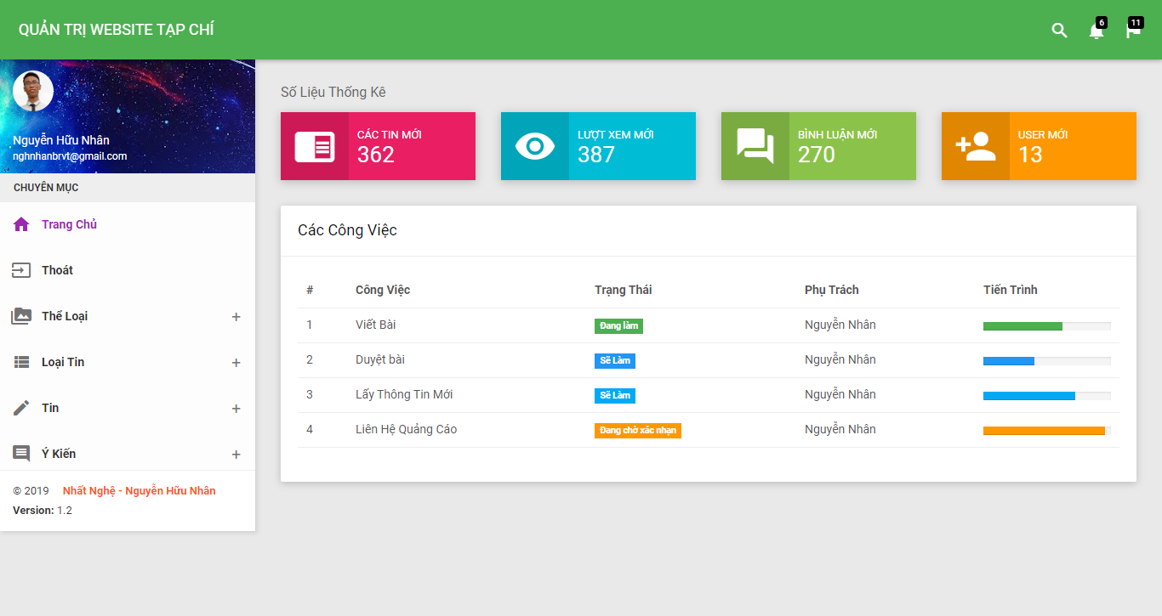

* Các chức năng cụ thể:
* Thêm Xóa Cập Nhật
* Tìm Kiếm
* Sắp Xếp
* Phân Trang
* Thông báo nếu mục này không thể xóa
* Lọc tin theo loại hoặc thể loại

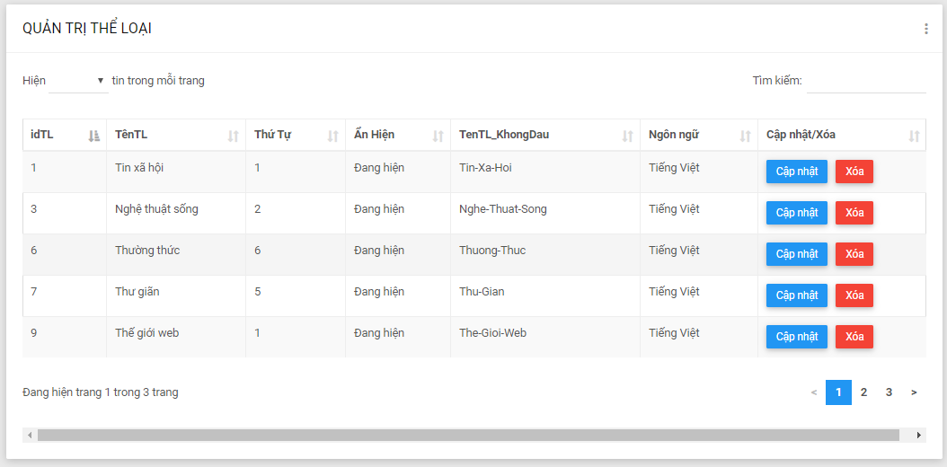

Chỉnh sửa tương tự thêm: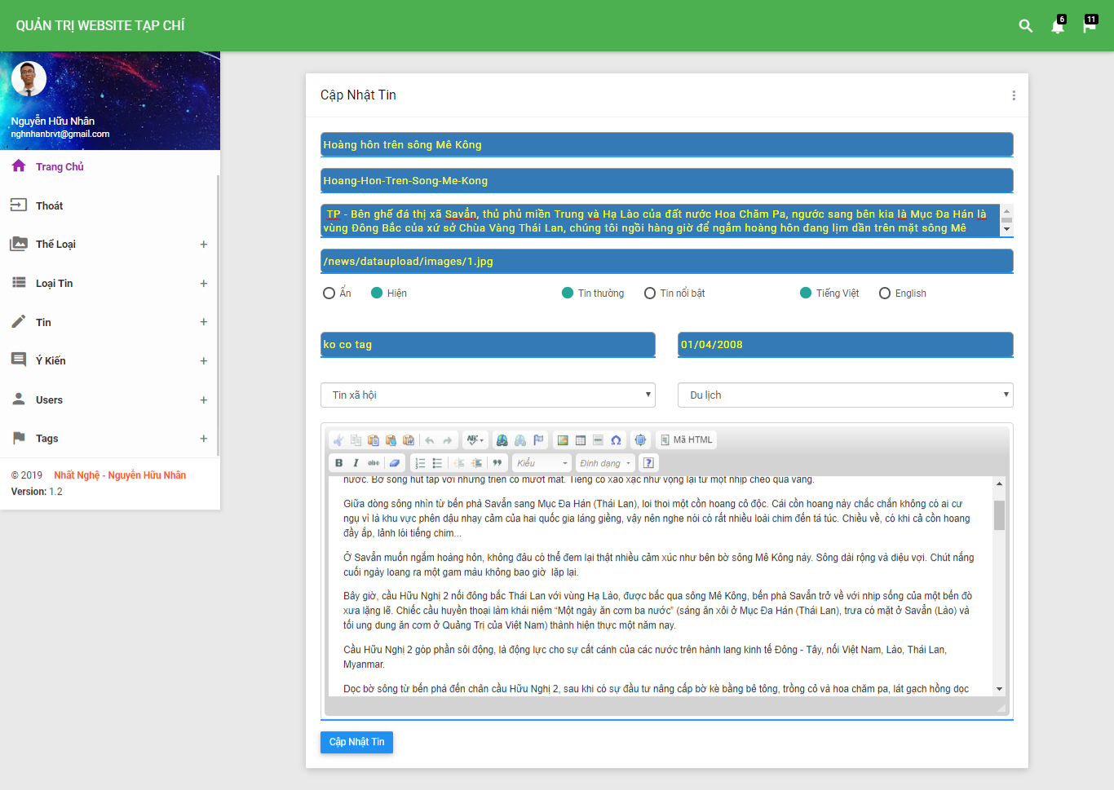

1. **DATABASE:**

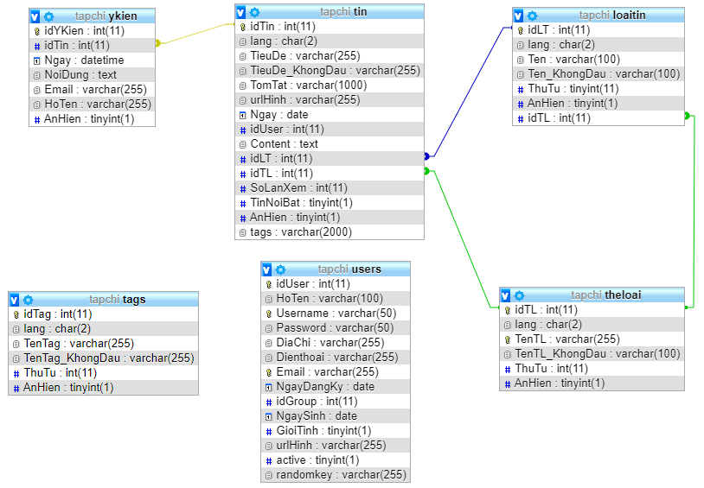

1. **TỔNG KẾT :**

*1. Kết quả đạt được*

* Có những chức năng cơ bản của một website Tạp chí: xem tin, tìm kiếm, chia sẽ, binh luận,…

*2. Những gì chưa làm được:*

* Chưa có đăng ký thành viên
* Chưa có muc đăng quảng cáo

*3. Hướng phát triển*

* Thông báo cho admin về các thông tin mới
* Quản lý user
* Thống kê các tin và lượt tương tác